ТЕМА. Слайд 1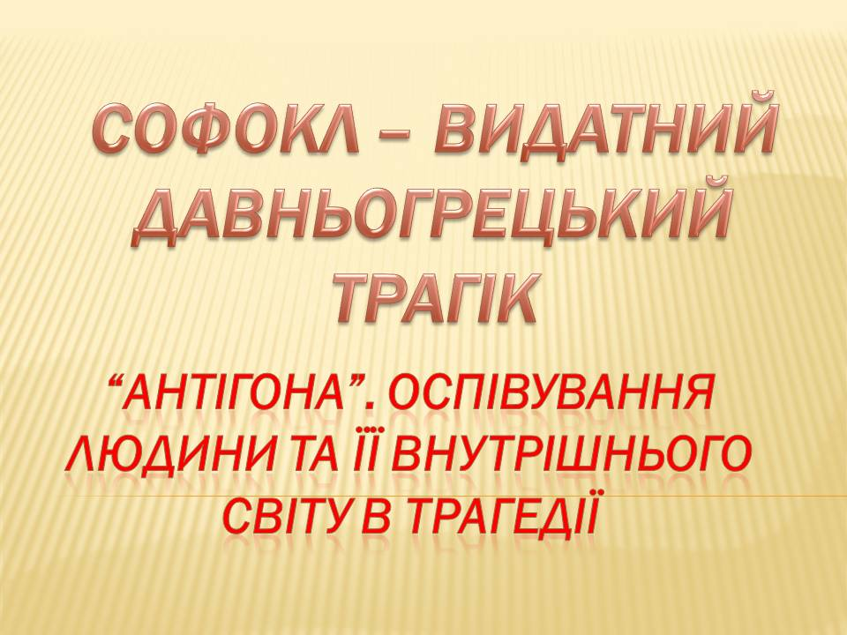
Мета уроку. Ознайомити учнів з творчістю давньогрецького трагіка Софокла, зокрема з трагедією «Антігона», дослідити, чому стасим «Дивних у світі багато див» називають гімном людині; розвивати навички виразного читання, вміння аналізу художнього твору, виховувати інтерес до античної літератури.
Тип уроку . Урок – презентація письменника і його творчості.
Обладнання: слайд-шоу, картки для гри «Заморочки з бочки»
Хід уроку
Актуалізація опорних знань, умінь, навичок
- «Заморочки з бочки»: поясни, що означають дані поняття.
«Пісня цапів», епос, трагедія, хорег, котурни,драма,комедія,хор, корифей,театрон, орхестра, Великі Діонісії, «пісня процесії гульвіс», «вічний образ».
- «Теоретична розминка»: розкажіть про структуру давньогрецької трагедії.
Слайд 2
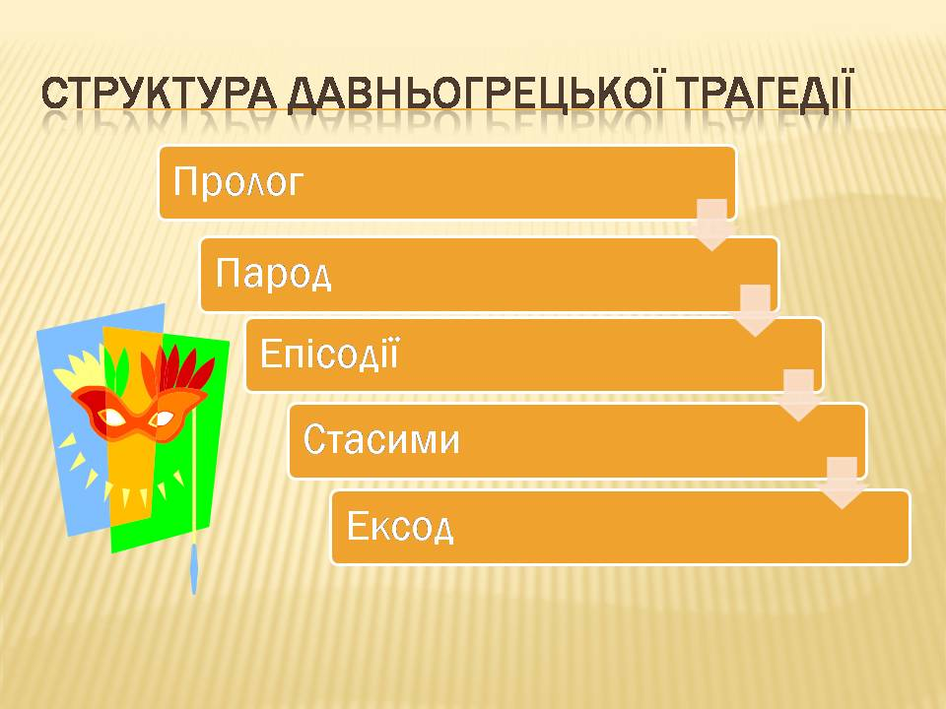
- Корифеї театру античності. Слайд 3. Есхіл
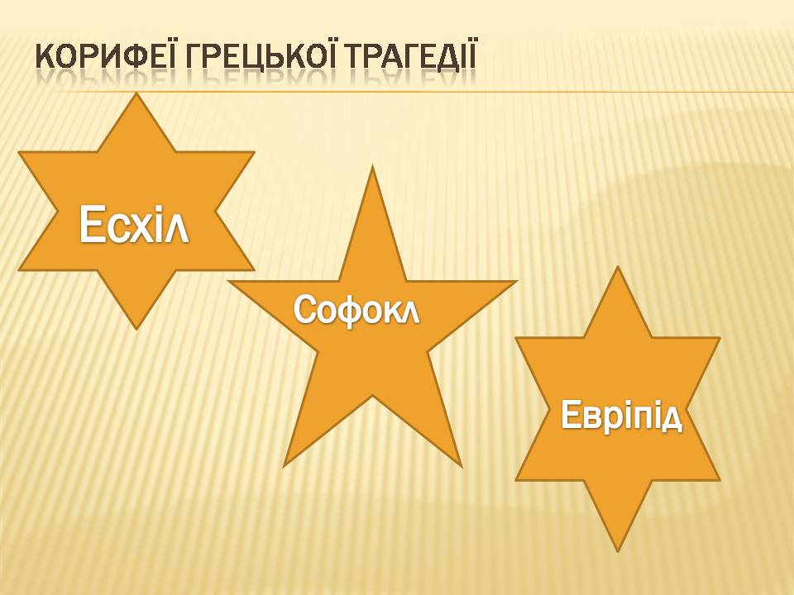
- «ЧИ вірите Ви, що….»:
- Есхіл народився поблизу Афін.
- Есхіл бере участь у більшості головних битв греко-перської війни.
- Драматург написав більше 120 п’єс .
- Саме Есхіл ввів у трагедію другого актора.
- Брав участь у Марафонській битві.
- Двадцять разів ставав переможцем трагедійних змагань.
- Народився в родині знаного в державі землевласника.
- Останні роки життя провів у рідних Афінах.
- Есхіла вважають «батьком трагедії».
- Перевірка домашнього завдання. Зачитати цитати з трагедії «Прометей закутий». Які доводять, що «Від Прометея всі в людей умілості».
Мотивація навчальної діяльності
Слайд 4.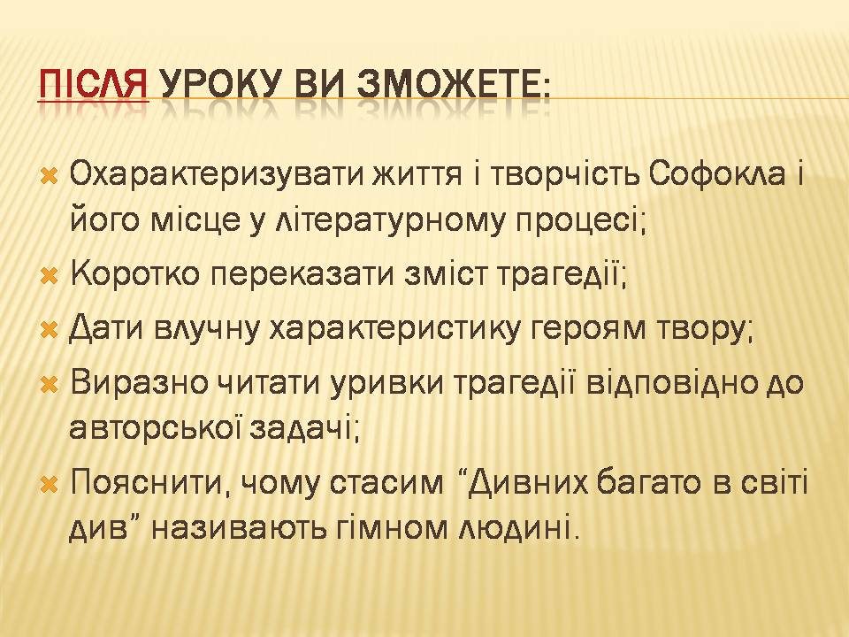
Слайд 5. Знайомство з трагіком, якому вдалося у трагедійних змаганнях перемогти самого Есхіла.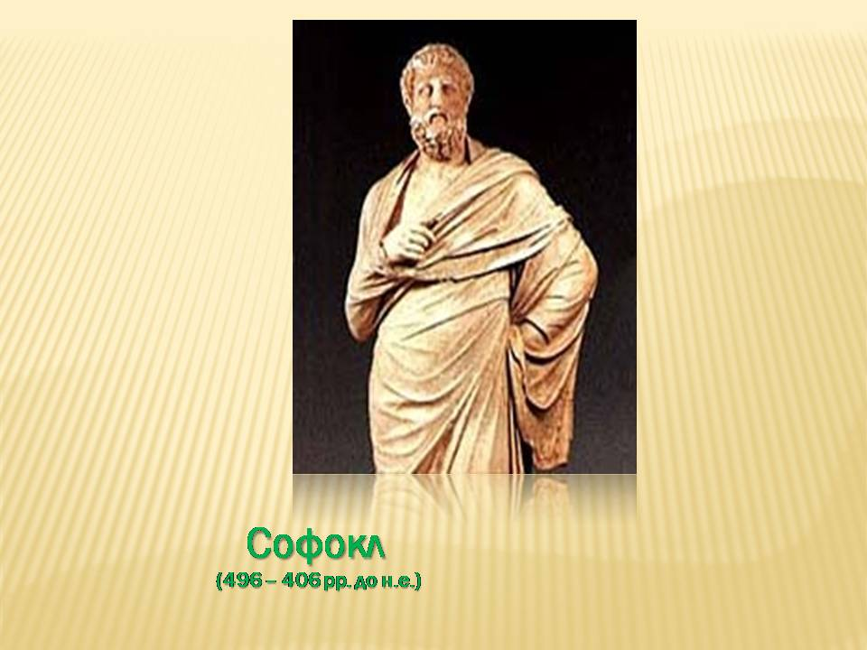
Основний зміст уроку
- Розповідь вчителя про життя і творчість митця.
Слайд 6-7.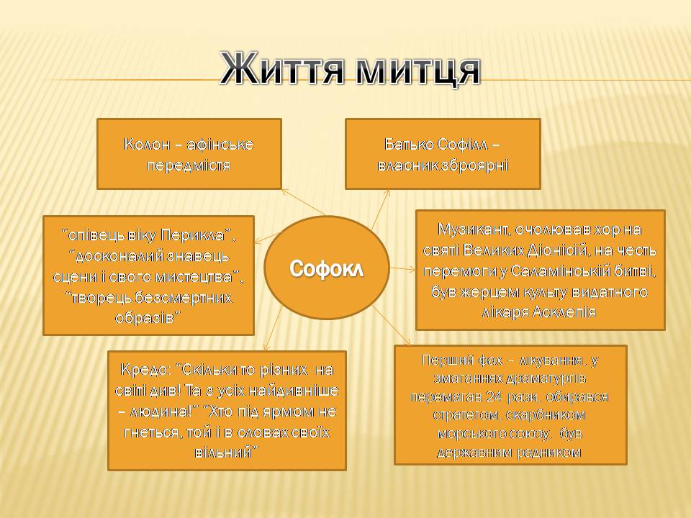
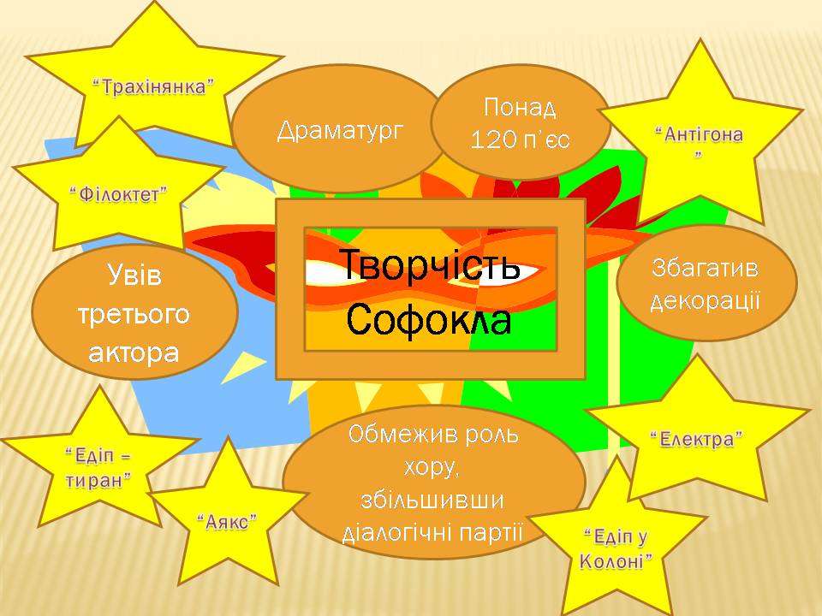
- Індивідуальне повідомлення учня про міфологічну основу трагедії «Антігона». Слайд 8.
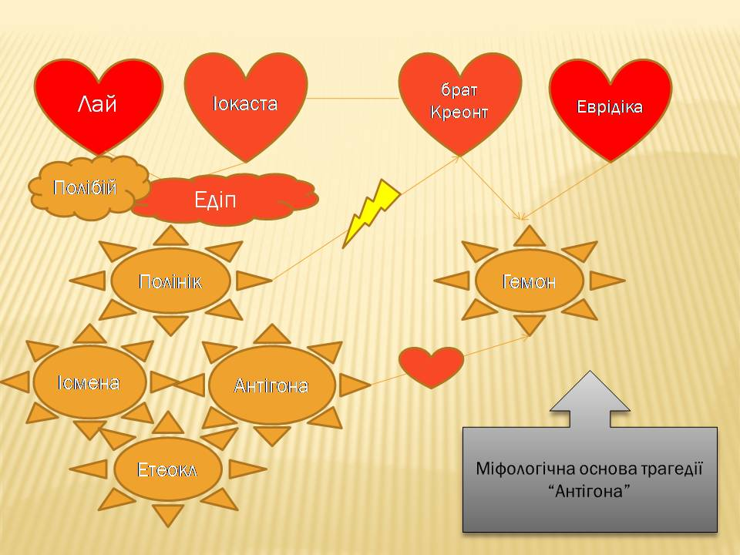
- Огляд змісту трагедії та коротка характеристика героїв. Слайд 9 – 10.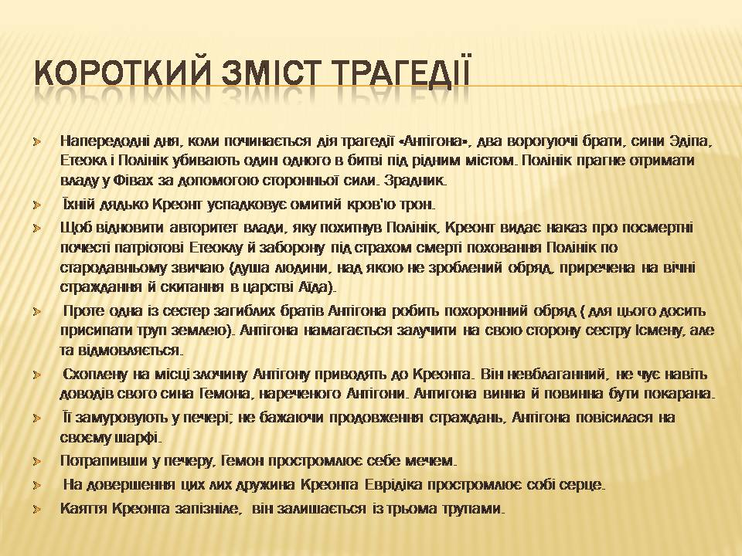

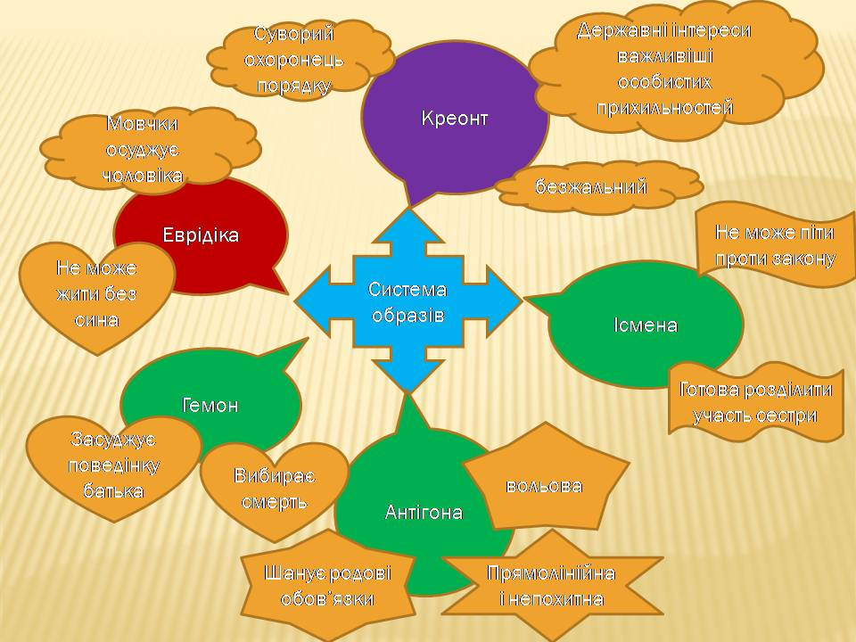
Запис у зошитах: кому з героїв трагедії – Антігоні чи Креонту – ви співчуваєте, кого засуджуєте?
- Визначення основних конфліктів трагедії.
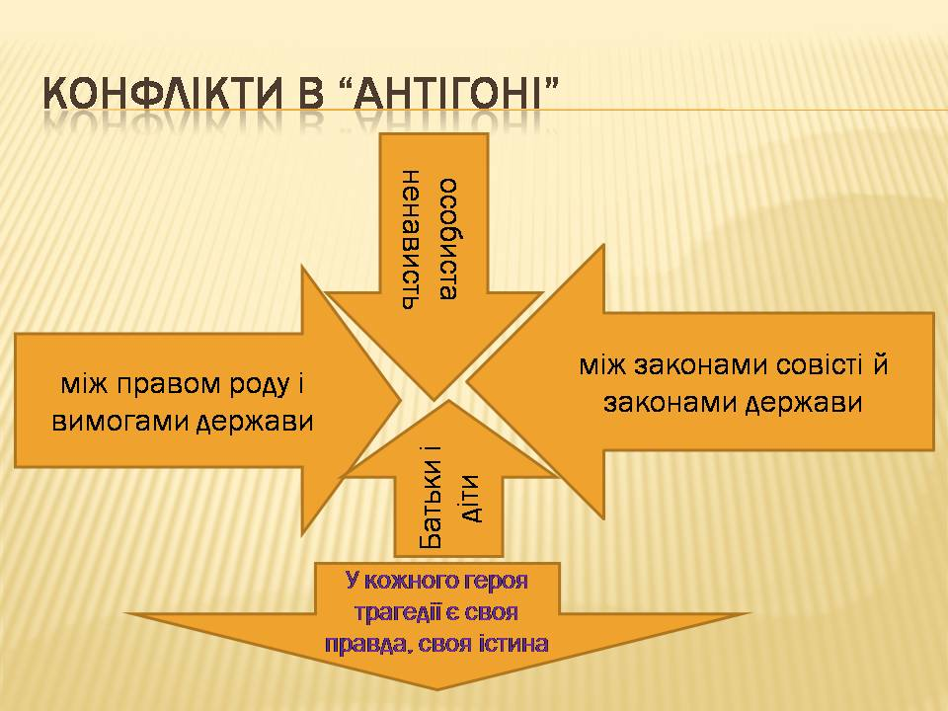
- Узагальнююче слово вчителя про трагедію.
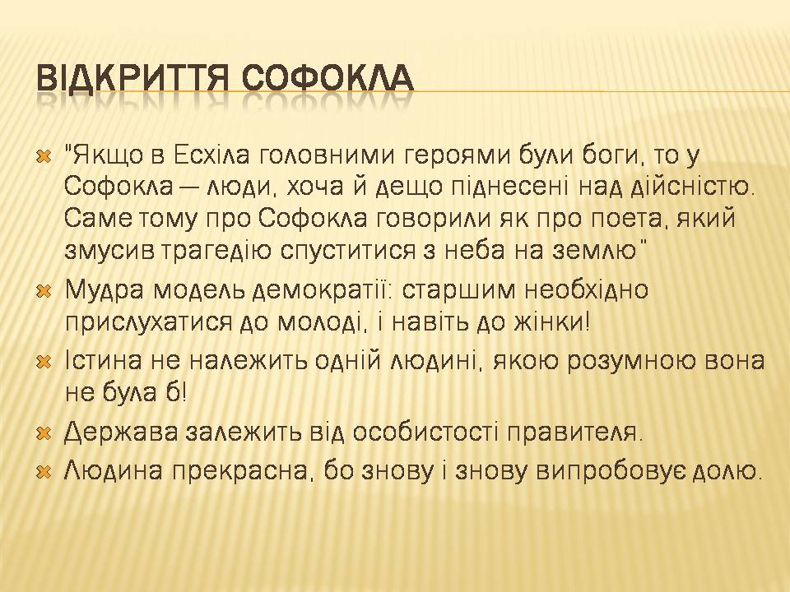
- Виразне читання стасима «Дивних багато в світі див…»
- Дослідницька робота за текстом. Як характеризує людину Софокл?
Виписати цитати з тексту. Які характеризують людину з точки зору добра і зла.
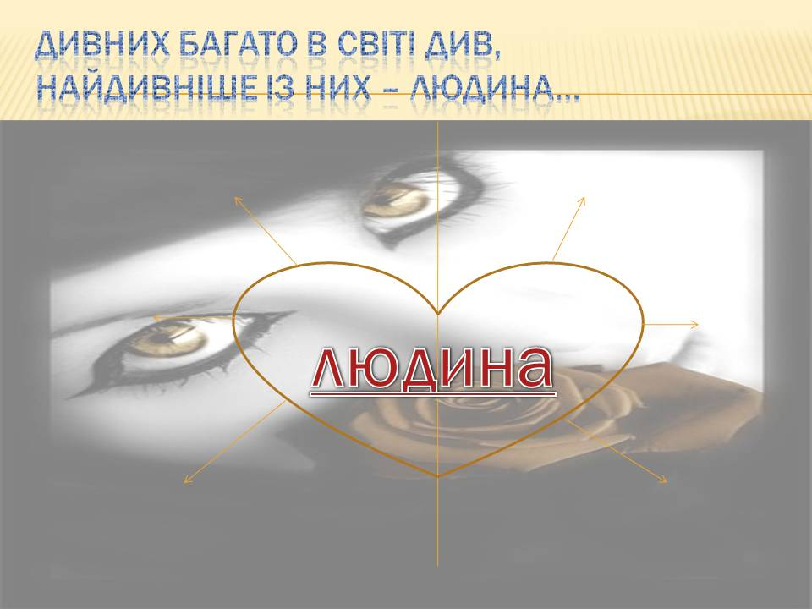
Слайд 13-14
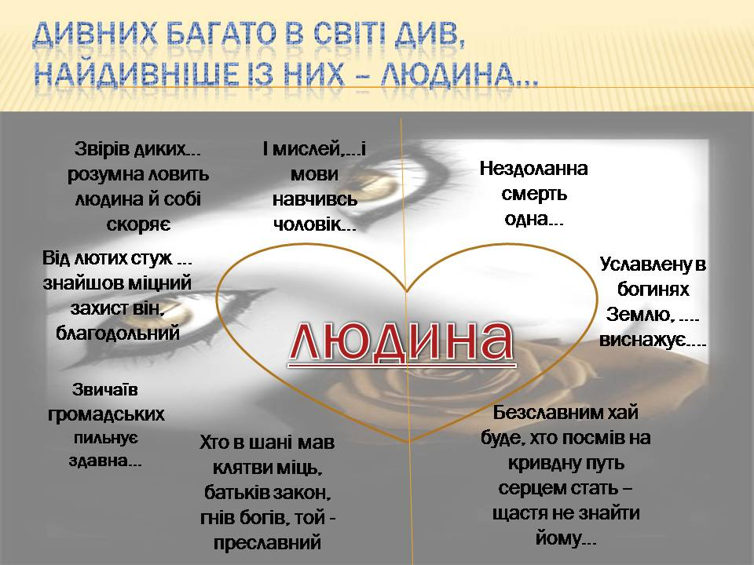
- «Мікрофон»: Чи можна стасим назвати гімном людині?
Рефлексія
- Завдання. Слайд 15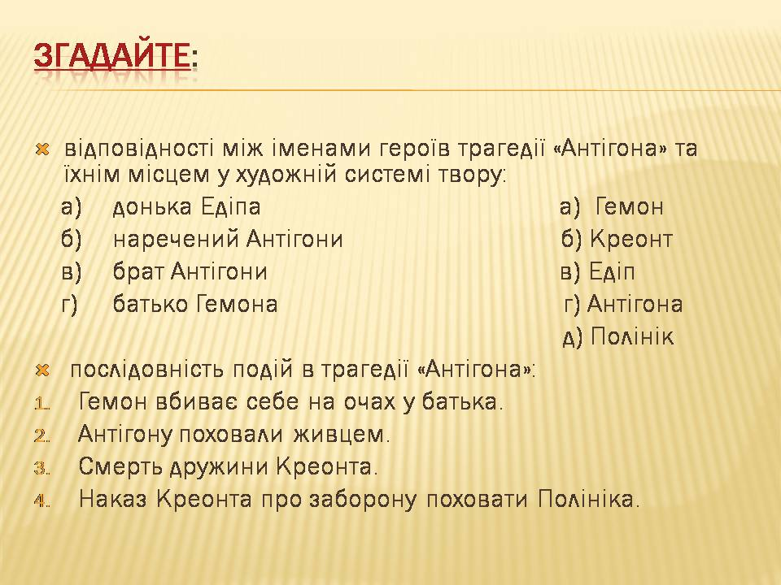
- Гронування «Антігона»: велич людини, протизаконня пригнічення прав людини, шанування традицій, права жінки…
- Чи досягли очікуваних результатів уроку? Повернення до слайду 4.
Оцінювання.
Домашнє завдання. Слайд 16.

